ARTIKEL ILMIAH
Dampak Sosial Ekonomi Banjir Lahar Dingin Merapi di Bantaran Sungai Code
Kota Yogyakarta
Oleh : Gunardo RB,M.Si dkk

Abstrak
Penelitian ini bertujuan untuk mengetahui dampak sosial ekonomi banjir lahar dingin di bantaran sungai Code Kota Yogyakarta. Dampak sosial meliputi aspek kesehatan dan aspek kegotongroyongan masyarakat. Aspek kesehatan menyoroti penyakit-penyakit yang berkembang paska banjir lahar dingin dan kesiapan puskesmas menanganinya. Aspek kegotongroyongan menyoroti bagaimana warga menanggapi kedatangan banjir lahar dingin dan usaha warga menanggulangi masalah-masalah paska banjir lahar dingin. Sedangkan aspek ekonomi meliputi kerusakan permukiman warga miskin dan pemanfaatan potensi sumber daya alam berupa batu dan pasir.
Metode penelitian deskriptif kuantitatif menggunakan dokumentasi dari lembaga pemerintah yang menangani bencana alam, wawancara dengan warga yang terkena bencana dengan kuisioner untuk mengumpulkan data kesehatan dan kegotongroyongan warga. Juga dilakukan observasi menggunakan kamera untuk mengambil data kerusakan permukiman dan potensi sumber daya alam. Lokasi penelitian memilih Kelurahan Tegalpanggung, Kelurahan Jetis dan Kelurahan Suryatmajan dengan alasan setiap aspek yang diteliti cukup banyak muncul di ketiga kelurahan dan letaknya berdekatan.
Hasil penelitian menunjukkan bahwa penyakit yang muncul setelah banjir lahar dingin adalah penyakit batuk-batuk, diare, sakit kepala, kulit gatal dan demam. Hampir di semua wilayah bencana penyakit itu muncul. Puskesmas ketiga wilayah mendekatkan pelayanannya dengan mendirikan posko di dekat lokasi bencana. Kegotongroyongan warga terjadi pada saat banjir datang dan paska banjir lahar dingin. Sementara warga lain menunggu bantuan pemerintah,warga Kelurahan Tegalpanggung menunjukkan kegotongroyongan dengan kerja bakti memasang karung pasir saat banjir dan meninggikan talud secara swadaya. Kerusakan permukiman berupa rusaknya bangunan rumah, sumur yang kotor dan , fasilitas olahraga dan balai pertemuan tertimbun pasir. Warga belum memanfaatkan potensi sumber daya alam berupa pasir,kerikil dan batu secara ekonomis, baru sebatas untuk keperluan sendiri.
Kata kunci : dampak social ekonomi, lahar dingin, bantaran sungai
PENDAHULUAN
Menurut Badan Geologi dan Vulkanologi DIY erupsi Merapi tanggal 26 Oktober 2010 telah memuntahkan material vulkanik sebesar 140 juta meter kubik (Kompas,20 November 2010, hal.15). Meskipun bahaya primer berupa lahar panas dan wedus gembel sudah berlalu, tetapi ancaman lebih serius muncul dari gelontoran lahar dingin yang akan dibawa sejumlah sungai yang masuk kekawasan perkotaan dan permukiman. Tidak ketinggalan hal demikian sudah dialami Kota Yogyakarta melalui sungai Code. . Banjir lahar dingin pada tanggal 27 November 2010 tergolong besar karena berhasil melewati talud sungai dan merendam sebagian rumah penduduk dengan lumpur, pasir dan batu.Kemudian banjir bulan Desember juga cukup menimbulkan trauma penduduk yang tinggal di bantaran sungai Code. Kerugian material dialami penduduk cukup besar mencapai ratusan juta rupiah ( Kedaulatan Rakyat, 28 November 2010).Bahkan Bappeda Kota Yogyakarta melaporkan seluruh potensi kerugian yang meliputi rusaknya rumah, fasilitas umum, sumur, jembatan, talud, sanitasi mencapai milyaran rupiah. Bukan hanya kerusakan permukiman penduduk tetapi bahaya timbulnya penyakit akibat banjir lahar dingin juga mengancam penduduk. Sangat menarik bila aspek kesehatan ini dapat diketahui secara lebih lengkap, sehingga perlu kajian aspek kesehatan berkaitan dengan akibat banjir lahar dingin untuk menjawab penyakit-penyakit apa saja yang berpotensi menjadi wabah, daerah-daerah mana saja yang terkena dan bagaimana mengantisipasi hal tersebut agar tidak merugikan penduduk. Sebagai pihak yang bertanggung jawab terhadap kondisi kesehatan masyarakat, baik saat bencana dan paska bencana, Dinas Kesehatan Kota Yogyakarta, dalam hal ini Pusat Kesehatan Masyarakat di masing-masing Kecamatan sangat berperanan.
Menarik juga untuk mengetahui bagaimana kegotongroyongan penduduk sebagai modal sosial menghadapi bencana banjir lahar dingin pada saat terjadi dan sesudahnya itu. Konon ada perbedaan penerapan kegotongroyongan itu sehingga mengakibatkan perbedaan besar kerusakan yang dialami. Oleh karena itu kerusakan permukiman yang dialami perlu dikaji, baik di daerah yang masih kental rasa gotong royongnya maupun di daerah yang sudah mulai pudar kegotongroyongannya. Kerusakan permukiman meliputi lantai, dinding dan genting serta kemungkinan kerusakan harta benda lainnya. Banjir lahar dingin tidak hanya merusak tetapi juga memberikan berkah berupa potensi sumber daya alam berupa pasir,kerikil dan batu. Bagaimana penduduk menyikapi berkah tersebut perlu dikaji agar potensi sumber daya alam menjadi riil menaikkan kesejahteraan penduduk.
KAJIAN PUSTAKA
Sungai Code adalah sungai yang berhulu di Sungai Boyong di lereng Gunung Merapi, mengalir melalui Kabupaten Sleman, masuk ke kota Yogyakarta sepanjang 6 km melalui 8 Kecamatan dan 14 Kelurahan. Sungai Code mengalami pendangkalan berkisar 70 cm hingga satu meter akibat banjir lahar dingin (Kedaulatan Rakyat 4 Desember 2010). Banjir lahar dingin yang terjadi tanggal 27 November 2010 telah merusak permukiman penduduk dan mengancam 13.000 jiwa yang bermukim di bantaran Sungai Code ( Kedaulatan Rakyat 9 November 2010). Lahar dingin berpotensi merusak bangunan perumahan seperti yang terjadi di Shimabara Jepang ketika Gunung Unzen meletus tahun 1991 ( Edward A.Keller dan Robert H.Blodgett, 2006). Akan tetapi menurut Sutikno dkk,peristiwa erupsi yang banyak terjadi disamping menyebabkan timbulnya bahaya juga menghasilkan potensi sumber daya yang dapat dimanfaatkan untuk mendukung dinamika kehidupan di dalamnya. Salah satu sumber daya yang potensial adalah sedimen baik dari aliran lava, aliran debu dan gas, maupun aliran piroklastik ( Sutikno dkk,2007,hal.6). Bahkan warga Kelurahan Prawirodirjan telah menjual pasir dari Sungai Code per karung Rp.2.000,- dan Kelurahan Kotabaru menerima fee sebesar Rp.60.000,- per rit truk dari pengusaha yang menambang di Sungai Code wilayah Kelurahan Kotabaru Kecamatan Gondokusuman ( Kedaulatan Rakyat 10 Januari 2011 hal.7). Pengusaha telah bersepakat dengan warga sekitar sungai yang ditambang dengan pertimbangan pasir yang dikeruk dengan alat berat (backhoe) akan mengurangi pasir yang masuk ke rumah dan lingkungan sekitar. Tentu hal ini akan mengurangi kecemasan warga. Banjir lahar dingin akan mengkontaminasi air bersih (sumur), saluran pembuangan air limbah rumah tangga mampet, saluran air hujan juga mampet (Kedaulatan Rakyat 26 November 2010). Kontaminasi air sumur berupa kandungan logam berat yang meengendap di dasar sumur. Menurut Junun, pengurasan merupakan satu-satunya cara untuk menghilangkan logam berat dalam sumur ( Kompas, 16 November 2010,hal.1).Logam berat itu kadmium dan tembaga yang sangat berbahaya bagi kesehatan. Untuk mengatasi berbagai masalah-masalah itu warga perlu bergotong royong sebagai konsteks pemberdayaan.
METODE PENELITIAN
Metode penelitian merupakan kaidah tentang langkah ataupun cara dalam mengumpulkan ,menganalisis, serta mengolah suatu data secara sistematis serta terarah agar dalam pelaksana annya dapat mencapai tujuan yang ingin dicapai sehingga pada akhirnya dapat menjadi pedoman bagi peneliti itu sendiri ( Pabundu Tika, 2005 :12). Langkah-langkah penelitian yang akan dilaksanakan meliputi : Observasi adalah cara dan teknik pengumpulan data dengan melakukan pengamatan dan pencatatan secara sistematis terhadap gejala atau fenomena yang ada pada proyek penelitian (Pabundu Tika, 2005: 44). Metode ini digunakan untuk mencari data awal tentang daerah penelitian, untuk mendapatkan gambaran umum daerah penelitian dengan memperhatikan keadaan riil atau fenomena yang ada di lapangan. Peneliti telah mengamati 14 kelurahan, hasilnya 3 kelurahan yaitu Kelurahan Gowongan, Kelurahan Tegalpanggung dan Kelurahan Suryatmajan dijadikan sampel. Ketiga kelurahan tersebut yang paling banyak mengalami kerusakan akibat banjir lahar dingin dan mempunyai dampak social ekonomi lebih lengkap. Secara teknis lebih mudah dijangkau karena ketiga kelurahan letaknya berdekatan. Pengumpulan data kerusakan pemukiman dan lingkungan menggunakan kamera untuk merekam kondisi terakhir akibat banjir lahar dingin. Sedangkan data kesehatan dan kegotongroyongan warga dikumpulkan dengan daftar kuisioner dn melakukan wawancara dengan Kepala Puskesmas terdekat dan warga setempat serta beberapa tokoh masyarakat yang terlibat langsung penanganan saat terjadi banjir lahar dingin dan sesudahnya.
Setelah data terkumpul akan dilakukan analisa data dengan menggunakan tabulasi dan persentase sehingga tingkat kerusakan permukiman, kuantitas penyakit maupun kecenderungan gotong royong serta potensi ekonomi sumber daya alam dapat terukur.
HASIL DAN PEMBAHASAN
Sungai Code mengalir ke dalam Kota Yogyakarta dari arah Utara mulai dari Kelurahan Karangwaru Kecamatan Tegalrejo, Kelurahan Cokrodiningratan dan Kelurahan Gowongan Kecamatan Jetis, Kelurahan Terban dan Kelurahan Kotabaru Kecamatan Gondokusuman, Kelurahan Suryatmajan dan Kelurahan Tegalpanggung di Kecamatan Danurejan, Kelurahan Ngupasan dan Kelurahan Prawirodirjan Kecamatan Gondomanan, Kelurahan Purwokinanti Kecamatan Pakualaman, Kelurahan Keparakan, Kelurahan Wirogunan dan kelurahan Brontokusuman Kecamatan Mergangsan, Kelurahan Sorosutan Kecamatan Umbulharjo. Secara ringkas Sungai Code mengaliri 8 Kecamatan dari 14 Kecamatan, 14 Kelurahan dari 45 Kelurahan di seluruh Kota Yogyakarta. Dengan demikian 57% Kecamatan dan 31% Kelurahan menderita akibat banjir lahar dingin Merapi paska erupsi bulan Oktober 2010, hanya Kelurahan Karangwaru Kecamatan Tegalrejo mempunyai kerusakan terkecil yaitu hanya 3 rumah rusak akibat banjir lahar dingin karena merupakan tebing sebelah Barat Code dan panjangnya kuranglebih 200 meter saja dari panjang sungai Code kurang lebih 6 km di Kota Yogyakarta. Observasi ke daerah penelitian menemukan tingkat kerusakan yang dialami Kelurahan Keparakan, Wirogunan dan Sorosutan hanya 5, 15 dan 7 rumah rusak ringan, bahkan Kelurahan Cokrodininratan tidak mempunyai catatan kerusakan rumah,kecuali talud yang rusak di RW 07 dan RW 05. Kelurahan lainnya tingkat kerusakannya bervariasi mulai dari 25 rumah sampai 161 rumah. Kondisi cukup parah dialami RW 10 Kelurahan Gowongan yang lebih dikenal dengan nama kampong Jogoyudan, seluruh 51 rumah mengalami rusak parah. Demikian juga di Kelurahan Tegalpanggung dan kelurahan Suryatmajan cukup parah tingkat kerusakan permukimannya.Oleh karena itu peneliti memfokuskan ke tiga kelurahan tersebut untuk memperoleh data tentang dampak social ekonomi banjir lahar dingin Merapi, terutama data kerusakan permukiman, lingkungan, penyakit dan persebarannya, kegotongroyongan warga dan potensi sumber daya alam.
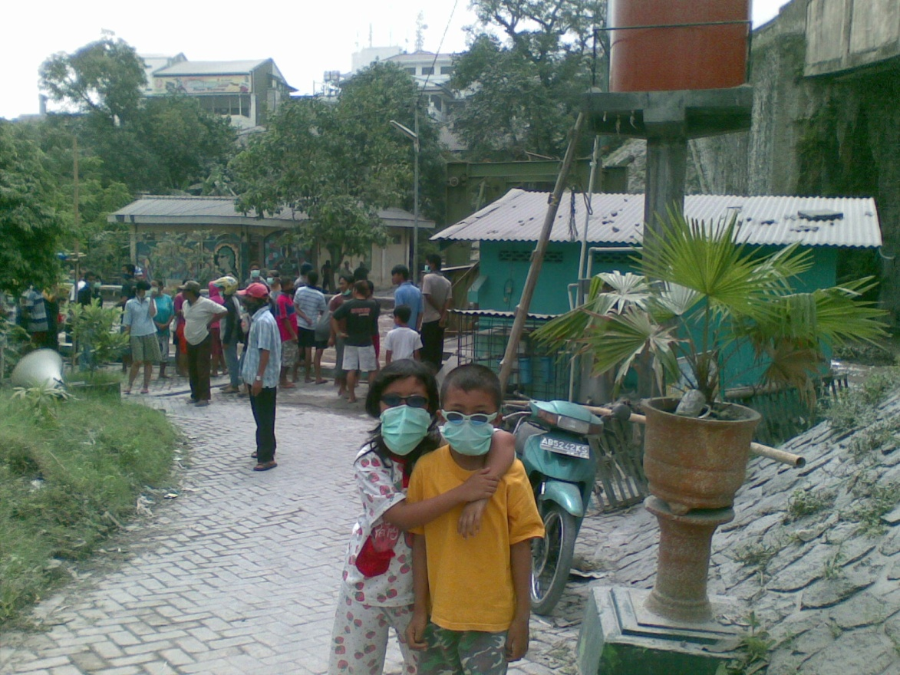
Gambar Warga mengamati datangnya banjir lahar dingin .
Nampak tinggi talud hanya sebetis orang dewasa, sehingga kondisi ini dapat membahayakan warga bila banjir lahar dingin datang secara tiba-tiba.
Kerusakan permukiman.
Di wilayah kampung Jogoyudan Kelurahan Gowongan Kecamatan Jetis Kota Yogyakarta, terutama RW 10 hampir seluruh rumah sebanyak 51 mengalami rusak berat : Banjir sekitar jam 5 sore hingga jam 9 malam sungguh mengerikan karena datang dari arah Barat dan Timur sekaligus. Air bah yang menghantam tebing Timur di bagian utara kampung berbelok arah dengan cepat melompati talud yang tingginya cuma 1,5 meter menyusuri tebing di arah Barat permukiman dan mengalir deras dari arah Barat menyapu seluruh rumah yang ada di RW 10. Apalagi dari arah timur air juga semakin tinggi melewati talud membawa lumpur pasir dan kotoran merendam rumah kami. Air bah tadi membawa material batu dan kayu yang menghancurkan genting, jendela dan pintu rumah-rumah disini. Tidak ada satupun rumah yang utuh, pintu dan jendela lepas dari engselnya. Warga tidak sempat menyelamatkan harta benda, semua lari ke wilayah RW 06 dan 07 yang relative tinggi dan tidak terkena air bah. Ada pos ronda, balai kampung yang dipakai untuk mengungsi atau ke saudara dan tetangga yang menyediakan ruang di rumahnya untuk kami tempati.
Di Kelurahan Tegalpanggung yang terletak di sebelah timur Sungai Code, sebelah Selatan kampung Jogoyudan, banjir telah masuk ke RW 01, RW 02, RW 03, RW 13, RW 14 atau 5 RW dari 16 RW yang ada. Kondisi yang paling parah di alami RW 02 dan RW 03 karena letaknya relative lebih rendah. Banjir melanda 88 rumah di RW-RW (33 rumah di RW 02 dan RW 03) yang terletak di pinggir Sungai Code. Tingkat kerusakan bangunan rumah yang dialami, 33 rusak berat, 30 rusak sedang dan 25 rusak ringan.Banjir pertama, saat talud masih setinggi 2,5 meter dari dasar sungai, tingginya sampai 3meter sehingga meluap sampai berjarak 60 meter dari talud.
Setelah banjir surut, ternyata dasar sungai telah naik setinggi rata-rata 1,5 meter sehingga tinggi talud tinggal 1 meter. Warga kemudian memasang kantong-kantong berisi pasir diatas talud hingga setinggi 1 meter. Namun banjir kedua dan seterusnya air tetap meluap dan menghancur kan kantong-kantong pasir. Walaupun hanya semalam, tetapi kecemasan nampak di wajah-wajah mereka, terutama anak-anak kecil. Air banjir bercampur lumpur masuk ke rumah sampai setinggi pinggang orang dewasa. Meskipun demikian tidak ada rumah yang rusak karena banjir. Genangan air yang menyurut menyisakan pasir dan lumpur yang cukup tebal antara 10 cm sampai 30 cm. Lumpurnya berbau belerang dan menyebabkan batuk-batuk bagi beberapa orang.
Adapun banjir di kelurahan Suryatmajan, hanya menimpa 35 rumah di RT 07,08,dan 10. Kriteria rusak berat menimpa 3 rumah dan rusak sedang 32 rumah dan rusak ringan tidak ada. Rumah yang terendam lumpur hingga 2 meter ada 15 rumah, ditinggal penghuninya karena sudah tidak layak huni. Apalagi banyak genting yang hancur, jendela dan pintu rusak. Mereka belum mempunyai biaya untuk memperbaikinya. Adapun rumah yang hanya terendam kurang dari 50 cm, segera mereka bersihkan dan sudah di huni kembali.
Kerusakan Lingkungan
Baik di Kelurahan Tegalpanggung, Suryatmajan maupun Gowongan banyak sanitasi rusak dan halaman yang terendam lumpur serta pasir menggenang air disana sini, bahkan seperti ada mata air baru. Halaman menjadi becek dan menimbulkan rasa tidak nyaman. Di Kelurahan Gowongan tepatnya di kampong Jogoyudan balai RW terendam dua meter sehingga tidak dapat digunakan untuk kegiatan warga. Lapangan voley dan badminton rusak parah. Seluruh wilayah yang terendam banjir bercampur pasir dan lumpur mengalami ketinggian permukaan tanah antara 1 sampai 2 meter,sehingga permukaan tanah di wilayah Jogoyudan relative menjadi datar. Usaha untuk mengeruk lumpur yang sudah mengeras setinggi 2 meter nampaknya terlalu berat untuk warga, sehingga sebagian besar menyesuaikan diri dengan kondisi yang ada, artinya ada yang meninggikan rumahnya atau sekedar membongkar langit-langit untuk memberi kesan luas. Balai RW diratakan saja tanahnya, hingga tangga lama sudah tidak berguna lagi. Demikian pula lapang an voley dan badminton tingginya menyeuaikan dengan keadaan, tiang jaring dinaikkan sesuai dengan peraturan olahraga tersebut. Sumur-sumur terpaksa diadakan pengurasan terlebih dahulu sebelum dapat di pergunakan.
Di Tegalpanggung, warga bantaran Code (RW 01,02,03,13 dan 14) menerima bantuan pompa air untuk menyedot dan membersihkan sumur yang tercemar oleh banjir. Bantuan dari dana pemerintah melalui LPMK. Pihak Kelurahan menyalurkan bantuan sekop, serok dan alat-alat lain dari para dermawan. LPMK juga memberi bantuan semen bagi warga yang ingin meninggi kan lantainya agar tidak terendam banjir lagi. Kerusakan lingkungan dialami RW 03 yaitu lapangan badminton terendam lumpur setinggi 50 cm dan mengeras, sehingga warga enggan mengeruknya.
Kelurahan Suryatmajan, tepatnya di kampung Gemblakan Bawah yang terkena bencana banjir, tidak terlalu banyak fasilitas lingkungan yang rusak. Sumur-sumur yang tadinya tercemar, segera dibersihkan dan sudah dapat dipergunakan lagi. Dibanding Tegalpanggung dan Gowongan, wilayah yang terkena banjir di Suryatmajan relative lebih sempit, sehingga kerusakannya relative sedikit pula. Balai RW hanya terendam air banjir selama 6 jam, setelah dibersihkan bersama-sama segera dapat digunakan untuk rapat-rapat dan pertemuan yang lain
Penyakit dan Persebarannya
Puskesmas Danurejan I yang wilayah kerjanya meliputi Kelurahan Tegalpanggung memberi data tentang penyakit-penyakit yang muncul paska banjir dan penanganannya. Menurut Puskesmas, penyakit yang muncul sebagian besar ISPA (Infeksi Saluran Pernapasan Atas) yaitu batuk-batuk , kemudian diare , demam, sakit kepala dan penyakit kulit semacam rangen yang terasa panas dan gatal. Sebagian besar penderita adalah wanita usia tua dan anak-anak balita. Air banjir memang terasa bau belerang yang mengganggu kesehatan warga. Puskesmas DN I membuka Pos di dekat Jembatan Jambu untuk beberapa hari. Mobil ambulance siaga 24 jam, dokter dan perawat siaga bergantian. Puskesmas DN II membuka Pos dibalai RW Gemblakan Atas Kelurahan Suryatmajan. Penyakit batuk-batuk menduduki rangking teratas dari jumlah penderita yang berobat ke Posko, yaitu 60 orang dari 146 penderita atau 41%. Penyakit diare diderita 36 orang atau 24,6%, mayoritas orang dewasa, karena kelelahan waktu menanggulangi banjir dan kegiatan bersih-bersih setelah air surut. Perlu diketahui bahwa letak Puskesmas II berada di Kelurahan Bausasran paling Utara, berjarak kurang lebih 2 km dari wilayah yang terkena banjir lahar dingin. Jadi sudah sangat tepat ketika Puskesmas DN II memutuskan membangun Posko Kesehatan dibalai RW Gemblakan Atas yang sangat dekat dengan daerah banjir, tetapi lokasinya di tempat yang tinggi sehingga aman dari banjir dan dapat memberi pengobatan secepat mungkin kepada penduduk. Penduduk juga cukup berjalan kaki tidak lebih 10 menit untuk sampai di Posko Kesehatan.
Puskesmas Jetis membuka Pos di kampung Jogoyudan Kelurahan Gowongan di RW 7 yang terletak di bagian atas yang bebas dari banjir. Mobil ambulance selalu siaga ketika banjir datang. Nampaknya Puskesmas Jetis cukup tanggap dan mendekatkan pelayanannya kepada masyarakat. Persediaan obat-obatan cukup tersedia setelah mendapat tambahan dari Dinas Kesehatan Kota Yogyakarta. Warga cukup berobat ke Posko karena jarak ke Puskesmas Jetis cukup jauh, kurang lebih 1,5 km. Setiap hari dokter dan perawat praktek di Posko dari pagi hingga sore paska banjir.. Persediaan obat mencukupi karena Dinas Kesehatan Kota selalu memenuhi permintaan kebutuhan dari Puskesmas saat dan paska banjir.
Kegotongroyongan Warga
Peristiwa banjir lahar dingin telah mengembalikan lagi sifat gotong royong warga Yogyakarta. Sebagai contoh di kampung Ledok Tukangan pada banjir yang terjadi tanggal 27 November 2010, seluruh warga bergotong royong mencoba menahan luapan air bah dengan mengisi karung dengan pasir. Hampir seratus orang kerja bakti, kemudiani bu-ibu berinsiatif mengumpulkan beras , sayur , bumbu , lauk pauk, membuka dapur umum darurat dan segera memasak dan membungkusnya sebagai nasi nuk dan air teh pun di masak. Sekitar dua jam, setelah warga berjuang menahan air dengan menanggul talud dengan tumpukan karung berisi pasir, warga dapat menikmati nasi hangat dan teh panas. Orang-orang tua mengingatnya itu seperti zaman perang kemerdekaan. Terasa kegotongroyongan warga masih kental. Inilah modal social warga kampong Ledok Tukangan terutama RW 01, karena warga RW 02 tidak terlihat usaha menahan banjir, mereka mengungsi ke Balai Serba Guna..
Di Ledok Tukangan warga selalu resah manakala mendung gelap menyelimuti lereng Merapi karena bahaya banjir yang kemungkinan besar karena potensi material yang masih menumpuk di lereng Merapi konon mencapai 130 juta m3. RW 02 memilih menunggu bantuan pemerintah, karena menurut mereka bencana ini tanggung jawab pemerintah.Sedangkan RW 01 berinsiatif mengumpulkan seluruh warga untuk bermusyawarah menanggulangi bencana. Dari alternative meninggikan lantai rumah, pindah tempat atau meninggikan talud warga memilih yang terakhir. Atas dasar kesepakatan bersama di bentuklah Panitia Penanggulangan Banjir RW 01 untuk peninggian talud sepanjang 50 meter. Dana yang diperlukan Rp.12.000.000,- Dari seluruh warga RW 01 terkumpul dana Rp.4.000.000,- yang segera di terapkan membeli semen,batako,besi dan secara gotong royong dikerjakan peninggian talud. Saat hasil kerja mencapai sepanjang 5 meter, dibuatkan proposal permohonan bantuan kepada para dermawan. Hasilnya luar biasa karena dana yang diperoleh melebihi kebutuhan, mencapai sekitar Rp.25.000.000,-. Akhirnya RW 01 berhasil meninggikan talud sesuai dengan rencana dan bahkan membantu RW lain dalam bentuk uang dan material untuk meningggikan talud. Jalan di pinggir taludpun diperbaiki dengan dana
bantuan donatur. Kantor Badan Lingkungan Hidup Kota Yogyakarta membantu tanaman-tanaman dalam pot yang secara asri di letakkan pada pinggir talud. Ternyata semangat gotong royong warga dapat menyelesaikan masalah bersama. Sekarang warga RW 01 tidak was-was meskipun mendung di lereng Merapi.
Kegotongroyongan warga di Kampung Gemblakan ikut terlibat langsung dalam penanganan pengungsi karena rumah mereka terendam banjir. Ada 15 Kepala keluarga yang harus mengungsi ke bagian atas dari kampung Gemblakan karena rumah mereka terendam sekitar 2 meter. Dari kantor Kecamatan dibagikan beras, kecap dan mie ke kantor Kelurahan, diteruskan ke RW-RW yang mengalami banjir lahar dingin. Ada RW yang lalu membuka Dapur Umum, tetapi ada pula yang langsung membagi ke keluarga yang menjadi korban banjir. Lumpur didalam rumah sudah mengeras dan sulit dibersihkan. Akan tetapi penanganan rumah warga yang terkena banjir dilakukan sendiri-sendiri. Belum ada insiatif dari warga, ketua RT atau ketua RW untuk mengerahkan warganya bergotong royong.
Di kampung Jogoyudan Kelurahan Gowongan Kecamatan Jetis warga sepenuhnya menunggu bantuan dari dermawan dan pemerintah untuk menyambung hidup. Pemerintah menyalurkan bantuan beras, mie instan , kecap, minyak goreng dan lain-lain secara cukup ke seluruh warga. Akan tetapi untuk perumahan nampaknya baru di data, sehingga belum ada bantuan riil pembangunan rumah, kecuali sekop dan cangkul untuk membersihkan halaman dan mengeluarkan lumpur dari dalam rumah. Setiap minggu warga sepakat bergotong royong membersihkan lingkungannya. Mulai dari Balai RW, lapangan olah raga volley dan badminton serta jalan-jalan kampong dibersihkan dan dirapikan untuk mempermudah lalu lintas setempat.
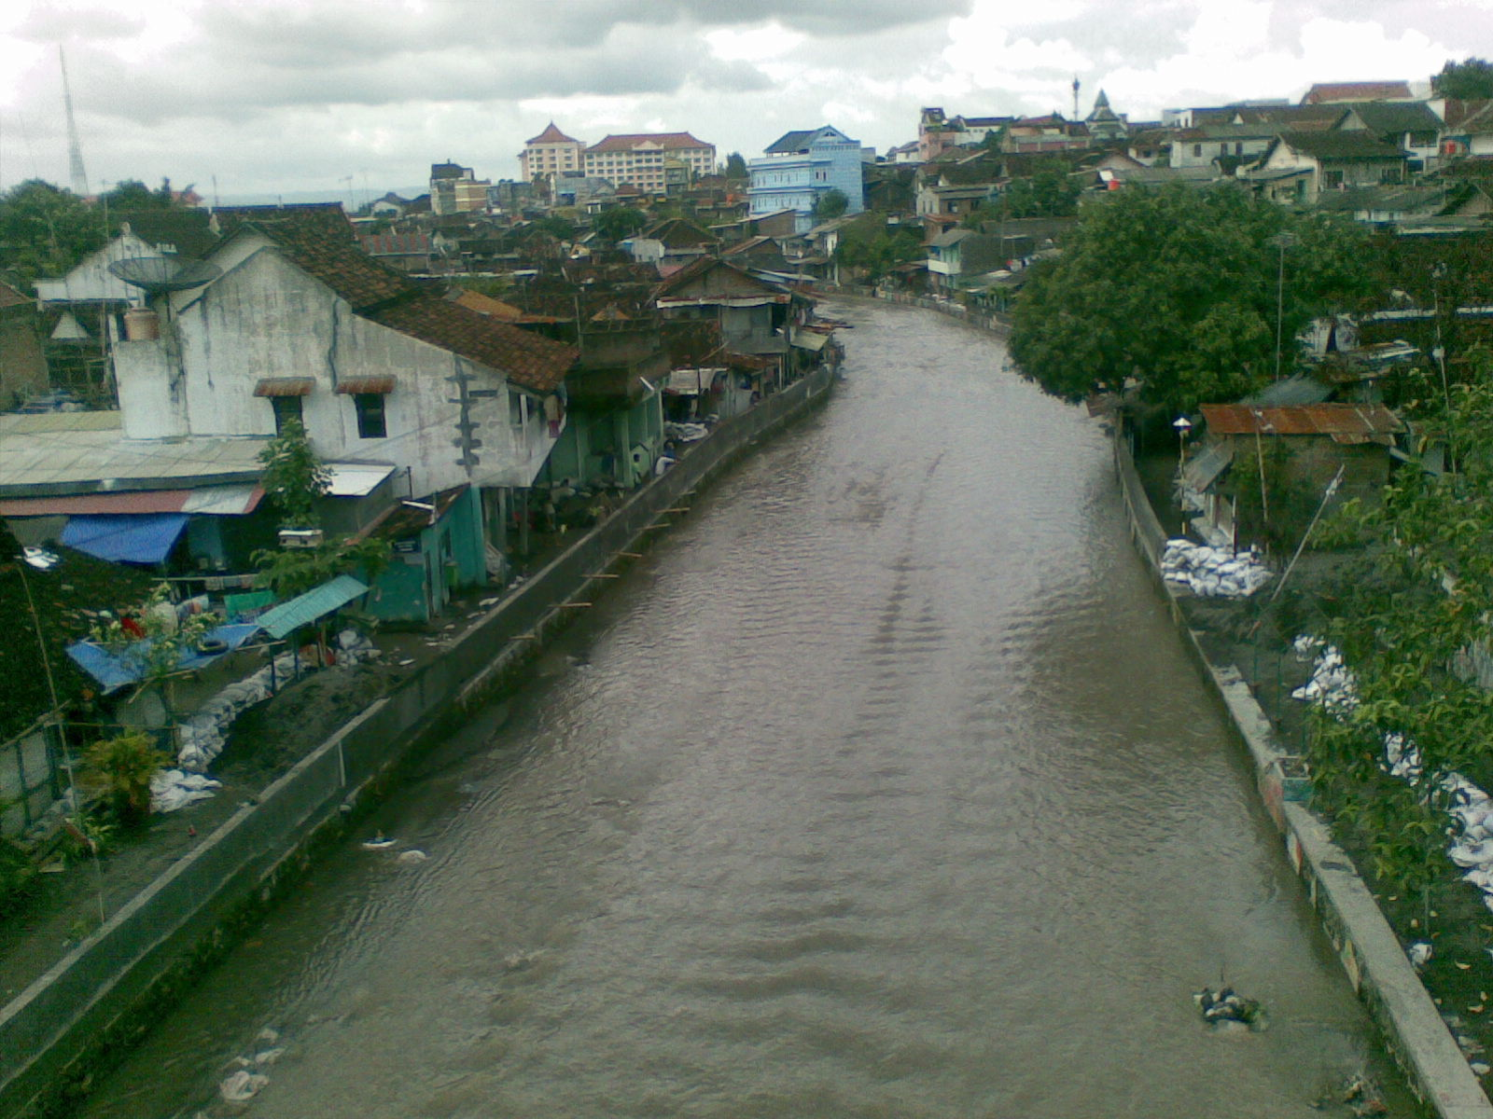
Kampung Ledok Tukangan dan Kampung Gemblakan Paska Banjir
Nampak kampung Ledok Tukangan di sebelah kiri telah berhasil meninggikan talud berkat sifat gotong royong warganya, sedangkan talud di Gemblakan Suryatmajan belum ditinggikan dan masih Nampak karung-karung berisi pasir.
Potensi Sumber Daya Alam
Erupsi Merapi akhir bulan Oktober hingga bulan November 2010, diikuti banjir lahar dingin telah menimbulkan bencana, tetapi sekaligus berkah kekayaan sumber daya alam yang luar biasa besarnya. Para ahli memperkirakan selama proses erupsinya Merapi mengeluarkan material berupa piroklastik sebanyak 140 juta meter kubik.Material piroklastik terdiri dari debu, pasir, kerikil, krakal, batu hingga bongkahan besar. Sampai banjir bulan Februari 2011 baru 15 juta meter kubik yang berhasil turun melalui sungai-sungai yang berhulu di lereng Merapi. Berarti masih ada 125 juta meter kubik siap turun. Di samping potensi bahaya , material piroklastik adalah sumber daya alam yang banyak gunanya. Ketika warga Code meninggikan talud, maka material pasir tinggal ambil saja, tidak usah mengeluarkan uang.

KESIMPULAN DAN SARAN
Setelah pengumpulan data, analisa data dan penafsiran hasil penelitian dapat diperoleh kesimpulan sebagai berikut :
1. Penyakit yang muncul akibat banjir lahar dingin adalah penyakit ispa (infeksi saluran pernapasan atas), batuk,diare, demam dan kulit gatal. Puskesmas mengantisipasinya dengan membuka Pos Kesehatan langsung ke dekat lokasi yang terkena bencana banjir dengan persediaan obat yang cukup.
2.Kerusakan rumah penduduk terutama akibat derasnya air banjir lahar dingin diikuti batu dan kayu yang menghantam rumah sehingga genting-genting pecah, pintu dan jendela terlepas dan terendam lumpur yang mengeras. Sampai kini masih ada yang belum kembali ke rumahnya karena belum merehabilitasi rumahnya.
3.Lingkungan yang rusak antara lain fasilitas Balai RW yang terendam, lapangan volley-badminton yang ketinggiannya naik hampir 2 meter, air sumur yang menjadi kotor dan bau belerang.Beberapa tempat muncul mata air yang menggenang sehingga terasa becek dan kotor.
4.Sikap masyarakat menghadapi banjir ditunjukkan oleh warga Ledok Tukangan RW 01 dengan meninggikan talud menggunakan karung diisi pasir oleh seluruh warga (bapak, pemuda,anak-akak) sedang ibu-ibu membuka dapur umum darurat memasak (bahannya sumbangan warga sendiri) dan sesudahnya banjir ke dua tanggul pasir itu jebol tidak kuat menahan derasnya air bercampur lumpur dan batu, warga sepakat meninggikan talud dengan cara urunan dan mengajukan bantuan ke berbagai pihak di luar kampung (wujud kegotongroyongan).
5.Sikap masyarakat terhadap potensi sumber daya alam berupa pasir dan batu belum maksimal. Ada beberapa yang mengumpulkan pasir dan dijual per karung, tetapi itu hanya insidental.
Saran
Dalam rangka antisipasi datangnya banjir lahar dingin periode berikutnya, mengingat poten si rusaknya cukup besar dengan adanya 125 juta meter kubik material yang menumpuk di lereng Merapi perlu dipersiapkan beberapa hal, baik oleh pemerintah maupun msyarakat. Saran-saran yang disampaikan :
1.Pemerintah menyiapkan dana untuk untuk kondisi darurat terutama kebutuhan pangan dan kesehatan yang menjadi kebutuhan pokok korban banjir.
2.Masyarakat perlu dilatih dalam bentuk simulasi bencana banjir dan langkah-langkah mengatasinya secara cepat dan tepat.
3.Menumbuhkan kembali semangat gotong royong masyarakat untuk mengatasi berbagai masalah dalam masyarakat, khususnya pada saat terjadi banjir lahar dingin.
4.Disiapkan papan petunjuk jalur evakuasi dan tempat-tempat penampungan yang mudah di baca oleh seluruh masyarakat.
5.Perlu disiapkan kader-kader masyarakat yang siap menjadi relawan di wilayahnya masing-masing.
DAFTAR PUSTAKA
Dharmawan,ed.2004.Lembaga Swadaya Masyarakat Menyuarakan Nurani Menggapai Kesetaraan. Jakarta : Penerbit Buku Kompas
Edward A.Keller dan Robert H.Blodgett. 2006.Natural Hazards.New York : Pearson Prentice Hall.
Pabundu Tika. 2005. Metodologi Penelitian Geografi. Jakarta: Bumi Aksara.
Sriyono. 2006.Geologi Umum. Semarang : Jurusan Geografi FIS UNNES
Sutikno dkk, 2007.Potensi Sumber Daya Alam Gunung Api Merapi dan Pengelolaannya Untuk mendukung Kehidupan Masyarakat Sekitar. Laporan Penelitian. Fak.Geografi UGM
Suharsimi Arikunto.2002. Prosedur Penelitian Suatu Pendekatan Praktek. Jakarta: Rineka Cipta. Harian Kedaulatan Rakyat Yogyakarta , tanggal 9 November 2010, 26 November2010, 28 November 2010, 4 Desember 2010, 10 januari 2011. Harian Nasional KOMPAS. Jakarta, tanggal 16 November 2010, 20 November 2010

www.jogjakarta.go.id
detiknews.com

